**Italia sotto attacco chimico in queste ore!**

[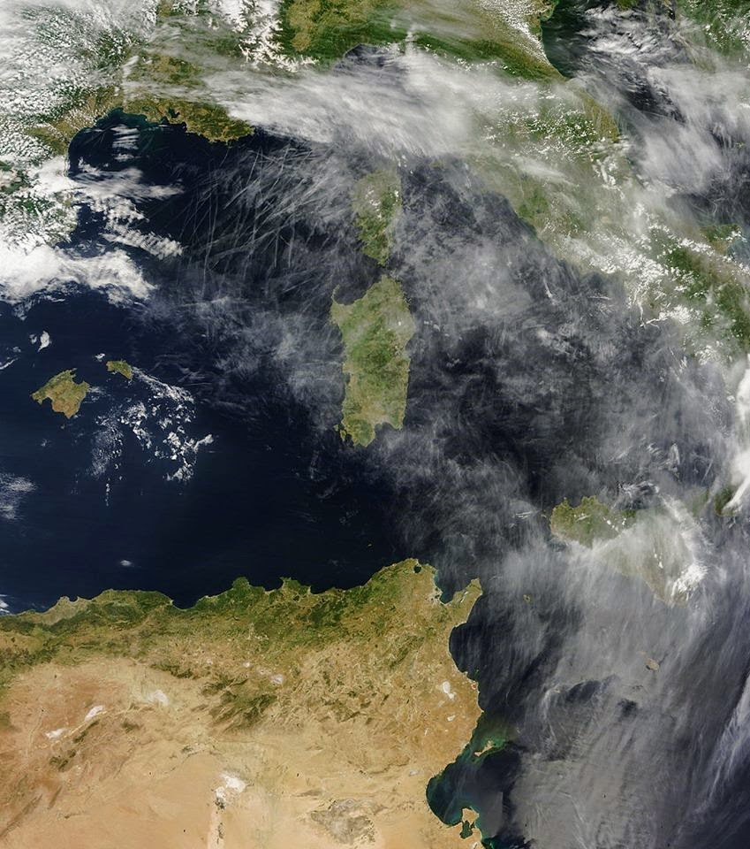](http://3.bp.blogspot.com/-I9omjHUmrfA/U3DQiAMgaHI/AAAAAAAACII/i4W4ZYiayOo/s1600/72121_887615437932176_575543178752645897_n.jpg)

12 maggio 2014 - Immagine satellitare NASA di questo pomeriggio sull'Italia.Si evince una gigantesca copertura di origine artificiale creata da aerei NATO.Sul tirreno nord occidentale,tra Liguria,Corsica e costa francese orientale si evidenziano palesi reticoli chimici,e scie.Tutto il territorio nazionale e' attualmente sotto una cappa chimica artificiale altamente tossica.Persone che soffrono di problemi respiratori ed asma potrebbero essere esposti a gravi conseguenze.Ci segnalano sintomi come dolori articolari difficolta' respiratorie,asma,bruciori alle vie aeree ed agli occhi.